Kagome.servey

Kagome.survey　の記述統計

変数：id,SEX,AGE,PREFECTURE,JOB,Q1_1~Q1_14,Q2_t,Q2_n,Q3_t,Q3_n,Q4_t,Q4_n.Q5_t,Q5_n,Q6,Q7

Q1_1:

・合計：5300

Q1_2:

・合計：17230

Q1_3:

・合計：5328

Q1_4:

・合計：7322

Q1_5:

・合計：2303

Q1_6:

・合計：2306

Q1_7:

・合計：3440

Q1_8:

・合計：1878

Q1_9:

・合計：1867

Q1_10:

・合計：4262

Q1_11:

・合計：2553

Q1_12:

・合計：296

Q1_13:

・合計：563

Q1_14:

・合計：397

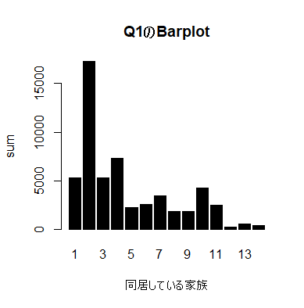

Q2_t,

Q2_n

Q3_t,

Q3_n

Q4_t

Q4_n

Q5_t

Q5_n

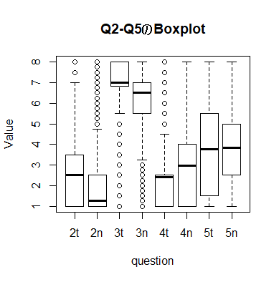

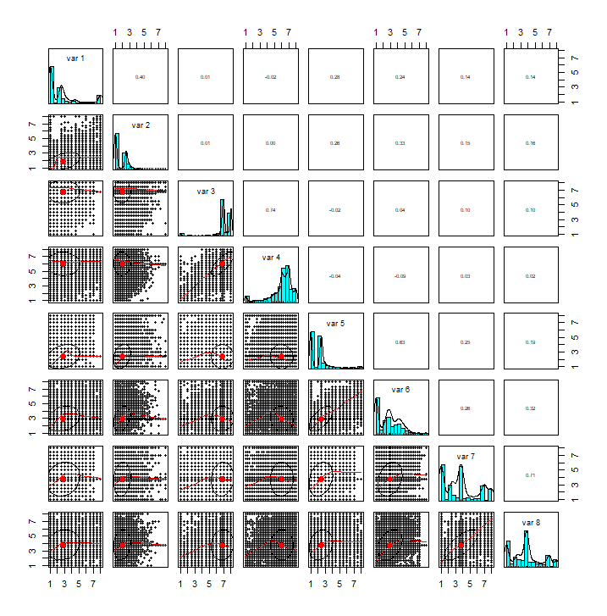

Q6

Q7